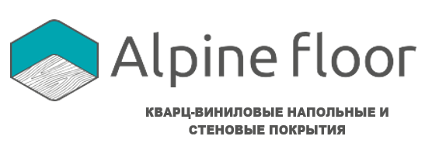

Монтаж стеновых самоклеящихся LVT-панелей Alpine Floor Wall Coverings
Технология монтажа LVT-панелей Alpine Wall предполагает подготовку поверхности к процедуре, а также использование правильных материалов.
Данная инструкция описывает требования к основанию и монтажу самоклеящихся стеновых LVT-панелей Alpine Wall.

1. Подготовка к монтажу.
Основание, на которое наклеиваются LVT-панели Alpine Wall:
- должно быть чистым, обезжиренным и свободным от пыли.
На стенах не должно быть даже минимальных очагов плесени и грибка. Поэтому необходимо провести соответствующую обработку спецсредствами.
- должно быть идеально сухим и тщательно прогрунтованным.
Перед монтажом поверхность обрабатывается грунтовкой глубокого проникновения дважды или более (зависит от состояния поверхности). Такие требования гарантируют надежную адгезию между поверхностью и клеем, что положительно скажется на продолжительности эксплуатации настенных самоклеящихся стеновых LVT-панелей Alpine Wall.
- иметь максимально ровную поверхность - неровную поверхность необходимо выровнять путем шлифовки или шпаклевки, удалив затем пыль и стружку. В противном случае все неровности будут видны в общем полотне покрытия.
Исходя из перечисленных требований, выделяют следующие этапы подготовки стены к монтажу настенных самоклеящихся стеновых LVT-панелей Alpine Wall:
- Очистка от старого покрытия;
- Выравнивание стен и устранение дефектов;
- Грунтование поверхности.
ВНИМАНИЕ!
Настенные самоклеящиеся LVT-панели Alpine Wall монтируются только на подготовленные пористые основания (бетонные плиты, оштукатуренные стены и т.д.) без использования других клеящих составов, т.к. имеют собственный клеящий слой.
ЗАПРЕЩЕНО:
- использовать LVT-панели в помещениях с повышенной влажностью (ванные комнаты, сауны, бассейны и т.п.)
- приклеивать LVT-панели на основания, структура которых не может обеспечить должный уровень адгезии (крашенные и деревянные основания, влажные поверхности, керамическая плитка и т.п)
- использовать LVT-панели на открытом воздухе вне помещения
Проверьте основание на наличие бугорков и прочих дефектов, все ямки, выемки и прочие неровности отремонтируйте безусадочной шпаклевкой или ремонтными составами. Монтаж должен проводиться в отапливаемых помещениях с остекленными окнами после проверки систем отопления, канализации, горячего водоснабжения, электроустройств и вентиляции, а также после окончания всех отделочных работ. Относительная влажность воздуха в помещении не должна превышать 40%, а влажность стены должна быть не более 5%.
ВНИМАНИЕ! Толщина самоклеящихся LVT-панелей Alpine Wall составляет 1мм, поэтому отнеситесь ответственно к выравниванию основания – панели будут полностью повторять все его изъяны.
ВСЁ, ЧТО ВАМ НУЖНО ДЛЯ монтажа:
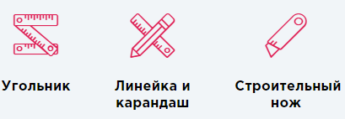
Перед монтажом настенных самоклеящихся LVT-панелей Alpine Wall рекомендуется выдержать их в горизонтальном положении при комнатной температуре в течении 16-24 часов. Температура в помещении во время монтажа должна быть в пределах 15-25°С.
Монтаж начинается с того, что вы наносите разметку: нужно определить центр стены и, воспользовавшись маркировочным шнуром, нанести осевую линию. Именно по осевой линии и начнется укладка панелей.

2. Укладка
Начинайте монтаж панелей от точки пересечения осевых линий, прикладывая вторую панель к короткой стороне первой. Закончив ряд, начинайте укладку следующего с разбежкой в 1/2 или 1/3 длины панели. Движение при монтаже панелей должно быть сверху вниз, т.е. торец одной панели должен скользить по торцу другой, как движение ножниц.
Нельзя укладывать панель на расстоянии от другой, а потом притягивать ее по клеевому слою. В этом случае, клеевой слой может прийти в негодность.
Укладывайте панели плотно без зазоров и смещений относительно уже уложенных панелей. Прокатайте уложенные панели резиновым валиком во избежание появления воздушных пузырей.
При монтаже панелей не следует открывать окна: соблюдение температурного режима в момент монтажа влияет на конечный результат.

3. Окончание работы
Проверьте уложенные участки и убедитесь в качественном приклеивании каждой панели, особенно по краям и углам. Мыть стену можно только через 24 часа после укладки.
- Уход
Если на поверхности панелей появились загрязнения в виде пятен, не стоит затягивать время их уборки. Пятна будет гораздо сложней убрать с поверхности через продолжительное время, чем если сделать это сразу же, не дожидаясь глубокого проникновения загрязнений в структуру защитного слоя.
- Мыть можно чистой водой, мыльными растворами и неагрессивными средствами для уборки ПВХ покрытий.
- По окончании уборки необходимо насухо протереть поверхность панелей мягкой тканью.
- Не следует чистить поверхность металлическими щетками, они могут оставить царапины. Не используйте растворители для краски и пластика.
- Для очистки настенных покрытий из LVT-панелей Alpine Wall не допустимо применение абразивных очищающих веществ, способных царапать верхний защитный слой. Важно следить за тем, чтобы в составе моющих веществ не было химически активных соединений хлора, ацетона, растворителей, щелочи и сильнодействующие кислоты.

